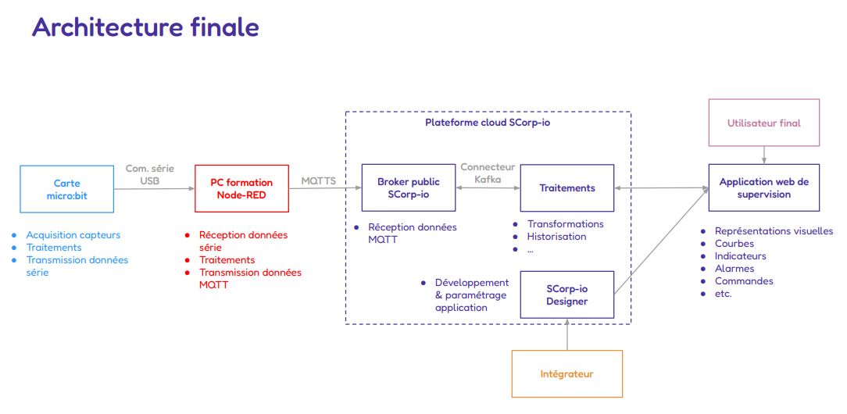

Une carte « micro:bit » (équivalent d’un Arduino, …), possédant des capteurs (de température, de luminosité, d’accélération, …) ou étant connectée à de tels capteurs, réceptionne et traite les données mesurées venant de ces capteurs et les transmet via un câble USB au logiciel « Node-RED » d’un ordinateur. La carte « micro:bit » est à programmer à l’aide du logiciel « MakeCode » d’un ordinateur qui est branché sur la carte « micro:bit » via un câble USB.

Le logiciel « Node-RED »[1] réceptionne les données mesurées, les traitent et les transmet sous le format MQTTS[2] via un réseau câblé à la « plateforme cloud SCorp-io ». La réception, le traitement et la transmission des données mesurées est à programmer dans le logiciel « Node-RED ».

Le « broker (= serveur) SCorp-io » de la « plateforme cloud SCorp-io  réceptionne les données mesurées, les traite et les met à disposition sur le site web « SCorpioExploitation » sur lequel un utilisateur final peut observer les valeurs et courbes mesurées en temps réel et commander des éventuels actionneurs à partir de n’importe quel ordinateur dans le monde. L’interface de cet site web peut être arrangé et paramétré par l’utilisateur final via le site « SCorpio-io Designer ».

1. On pourrait très bien envoyer les données mesurées depuis la carte « micro:bit » directement en format MQTTS à la « plateforme cloud SCorp-io », mais

   Les données mesurées n’ont pas forcément le bon format.

   On peut traiter plusieurs cartes « micro:bit » grâce au logiciel « Node-RED ».

   Le traitement des données mesurées est plus simple.
2. MQTT = Message Queuing Telemetry Transport